МІНІСТЕРСТВО ОСВІТИ І НАУКИ УКРАЇНИ
НАЦІОНАЛЬНИЙ УНІВЕРСИТЕТ "ЛЬВІВСЬКА ПОЛІТЕХНІКА"

Інститут ІКНІ
Кафедра ПЗ

ЗВІТ

До лабораторної роботи № 1
На тему: РОБОТА З МАСИВАМИ В С З дисципліни: “Основи програмування“

Лектор:
ст.викл. каф. ПЗ
Тарас МУХА

Виконала:
ст. гр. ПЗ-11
Максим КОНОПЛІН

Прийняла:
ст.викл. каф. ПЗ
Лілія ДЯКОНЮК

« » 2025 р.

∑= .

Львів – 2025
Тема роботи: Робота з масивами в С

Мета роботи: Мета роботи – навчитися організовувати такі структури даних як масиви та освоїти основні методи програмування алгоритмів обробки масивів даних засобами мови С.

Індивідуальне завдання
- Ознайомитися з теоретичним матеріалом викладеним вище в даній інструкції і виконати приклади програм.
- Одержати індивідуальне завдання з додатків 1 та 2.
- Скласти програму на мові С у відповідності із завданням.
- Виконати обчислення по програмі.
- Підготувати та здати звіт про виконання лабораторної роботи.

Теоретичні відомості
Одновимірні Масиви
Масив – це послідовність елементів одного типу.
Оголошення: тип ім'я_масиву[розмір]; (напр., int numbs[10];).
Доступ: Здійснюється за індексом (починаючи з 0): numbs[0] = 12;.
Вказівники: Ім'я масиву є вказівником на перший елемент. Вираз numbs[4] еквівалентний *(numbs+4).
Ініціалізація: Під час оголошення: int numbs[] = {0, 1, 2, 3};. Розмір може бути визначений автоматично.
Розмір: Оператор sizeof(numbs) повертає розмір масиву в байтах.
Константи: Додавання const запобігає зміні елементів: const int numbs[] = {...};.
Двовимірні Масиви (Матриці)
Використовуються для представлення таблиць/матриць.
Оголошення: тип ім'я_масиву [рядки][стовпці]; (напр., int matr[10][5];).
Доступ: Здійснюється за двома індексами: matr[4][3] = 10;.
Ініціалізація: По рядках, зручно згрупована: int numbs[3][3] = {{1, 2, 3}, {4, 5, 6}, {7, 8, 9}};.
Вказівники: Двовимірний масив зберігається послідовно. mas[i] є вказівником на i-ий рядок. Елемент mas[i][j] можна представити як *(mas[i] + j).

Завдання з додатку №1
Написати програму для обробки даних, організованих у масив, згідно завдання наведеного варіанту. У програмі використати такі форми звертання до елементів масиву:
на основі індексів, через розадресоване ім’я масиву і зміщення елемента.
Задано масив цілих чисел. Циклічно зсунути його елементи на 2 позиції вправо.
Підказка: циклічний зсув передбачає, що старші елементи масиву переходять на місце
зсунутих молодших.

Хід роботи
Код додатку №1
#include <stdio.h>
#define N 10
int main() {
int arr[N] = {1, 2, 3, 4, 5, 6, 7, 8, 9, 10};

printf("Masiv: ");
for (int i = 0; i < N; i++) {
printf("%d ", arr[i]);
}
printf("\n");

int temp1 = arr[N - 2];
int temp2 = arr[N - 1];

for (int i = N - 1; i >= 2; i--) {
arr[i] = arr[i - 2];
}

arr[0] = temp1;
arr[1] = temp2;

printf("Edit Masiv: ");
for (int i = 0; i < N; i++) {
printf("%d ", arr[i]);
}
printf("\n");

return 0;
}

Блок-схема додатку №1

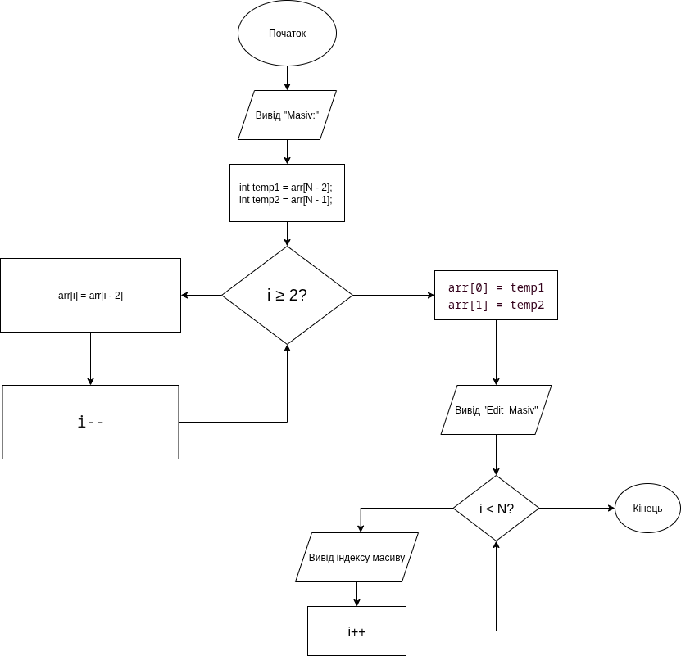

Результат виконання додатку №1

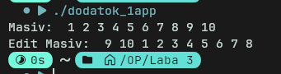

Завдання з додатку №2

Написати програму для обробки даних, організованих у масив, згідно завдання наведеного

варіанту. У програмах використати різні форми звертання до елементів багатовимірних

масивів, у тому числі за допомогою конструкцій “вказівник на масив” і “вказівник на

вказівник”. Враховувати, що кожен рядок матриці можна опрацьовувати як окремий елемент.
Знайти найбільший елемент головної діагоналі матриці А[5][5] і вивести на друк весь рядок, де він знаходиться.

Код додатку №2
#include <stdio.h>
#define N 5
int main (void){
int A[N][N] = {
{ 1, 2, 3, 4, 5},
{ 6, 7, 8, 9, 10},
{11, 12, 13, 14, 15},
{16, 17, 18, 19, 20},
{21, 22, 23, 24, 25}
};
int max_value = A[0][0];
int max_row = 0;
for (int i=1; i<N; i++){
if (A[i][i] > max_value) {
max_value = A[i][i];
max_row = i;
}

}
int (*ptr_row)[N];

ptr_row = &A[max_row];
printf ("\n Max row where been max index %d:\n", max_value);
int *ptr_element = *ptr_row;
for (int j = 0; j<N; j++){
printf ("%d ", *(ptr_element +j));

}
printf ("\n");
return 0;
}
Блок-схема додатку №2

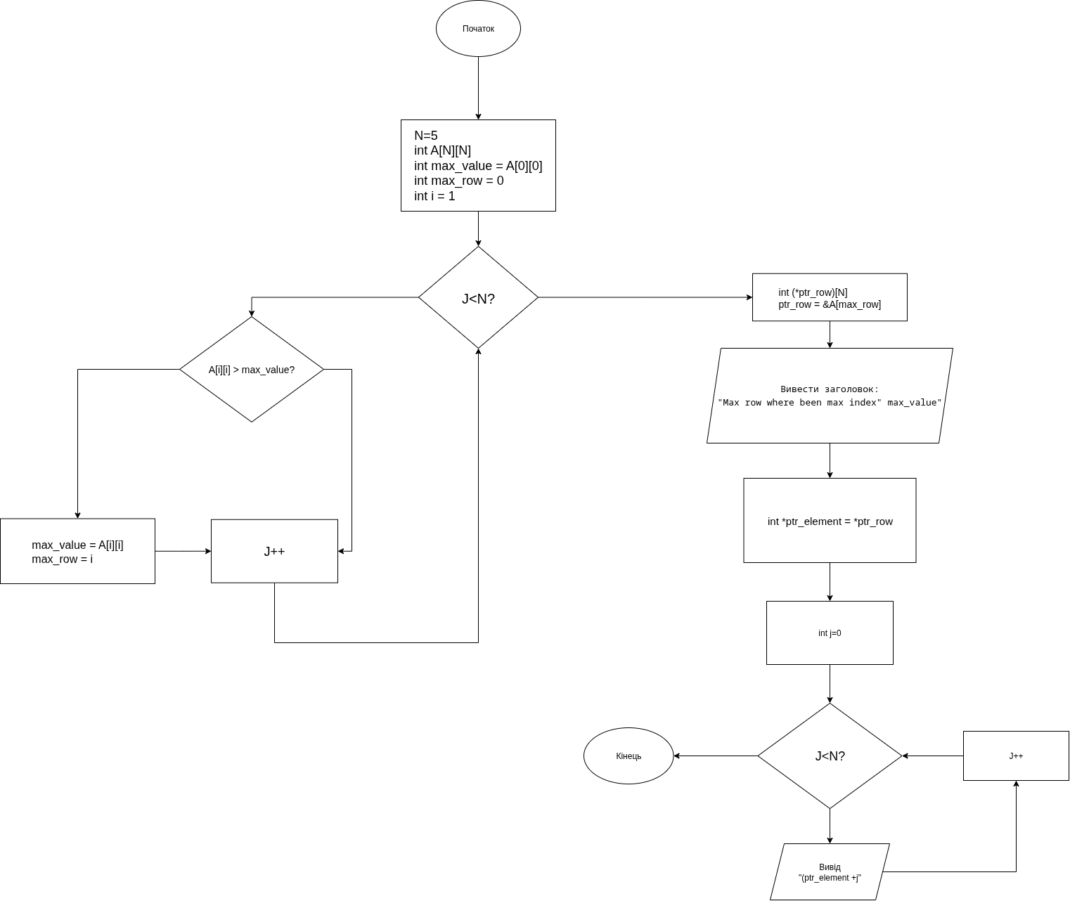

Результат виконання додатку №2
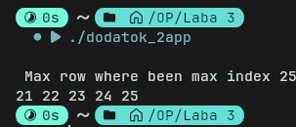

Висновки
У ході виконання роботи було успішно реалізовано алгоритм обробки матриці: знайдено максимальний елемент на головній діагоналі за допомогою умови A[i][i] та збережено його індекс у змінній max_row. Головна мета щодо застосування вказівників була досягнута завдяки використанню оператора & для отримання адреси початку необхідного рядка &A[max_row], після чого виведення всіх елементів цього рядка було реалізовано за допомогою арифметики вказівників *(ptr_element+j), що підтвердило розуміння роботи з багатовимірними масивами та вказівниками.

.

